İÇİNDEKİLER
STAJ YAPILAN KURULUŞ HAKKINDA 5
GİRİŞ 6
STAJDA YAPILAN ÇALIŞMALAR 6
1) REÇETE SAYFASI 6
1.1) Reçete ve Hasta Bilgileri 7
1.2) İlaç 8
1.3) Reçete Açıklamaları 9
1.4) Kontrol Butonları 9
1.4.1) Yazdır 10
1.4.2) Göndermeden Kaydet 11
1.4.3) Elektronik İmza ile Gönder 12
1.4.4) E-Reçete Log Göster 13
1.4.5) Açıklama Ekle 13
1.4.6) E-Reçete Sil 15
1.5) Reçete Güncelleme 16
1.6) Favori Reçete 16
1.7) Reçete Sayfası Tam Ekran 17
2)MUAYENE EKRANLARI 18
2.1)Tıbbi anamnez 18
2.2) Tıbbi Anamnez Sorular 19
2.3) Karar ve Sonuçlar 20
2.4) Fiziki Muayene 21
2.5) Tıbbi Tetkikler 22
2.6)Reçete Muayenesi 23
2.7) Tüm Muayenelerin Listelenmesi 24
2.8) İstirahat Raporu Çıktısı ve 25
2.9) Poliklinik Muayene Çıktısı 26
2.10)İşe Giriş Muayenesi Çıktısı 27
2.11) Reçetede Kişi Ekleme 29

MÜHENDİSLİK FAKÜLTESİ
İntra Net Bilgi Sistemleri (Kurum/Kuruluş) |  | Sayfa No:3

STAJ YAPILAN KURULUŞ HAKKINDA
Staj yapmış olduğum şirket İntra Net Bilgi Sistemleri’nde 4 mühendis çalışmakta. Şirket iş sağlığı güvenliği üzerine uygulamayı sürekli geliştirme aşamasında. Uygulamanın web,android,ios platformları için dalları bulunuyor.

IntraNet Bilgi Sistemleri Ltd Şti. Bilişim alanında uzun yıllar boyu bankacılıktan otomasyona, araştırma faaliyetlerinden üretime, taşımacılıktan akaryakıt sektörüne çeşitli konularda uzmanlaşmış ve deneyim sahibi olmuş kurucuları tarafından 2008 yılında iş hayatına başlamıştır.
Yapılaşmasını takiben British Petroleum olarak bilinen (Beyond Petroleum - BP) şirketi için Türkiye ve Avrupa düzeyinde mevcut ERP sistemlerine bağlantılı olarak çalışan elektronik sipariş verme ve izleme, etkili kredi kontrolu ve yönetimi, elektronik faturalama, hızlı raporlama, 3 boyutlu performans analizi, detaylı maliyet ve karlılık analizi, nakit akışı takibi ve plan simülasyonları, elektronik form üretimi ve aksiyon yönetimi, ISG konularında risk değerlendirme, ucuz atlatılan kaza raporlama, kök sebep analizi gibi çalışmaların bütünleştirildiği SEÇ süreçleri yönetimi uygulamaları, etkili ve çok kullanıcılı kontrat yönetimi gibi çok değişik alanlarında etkili yazılımlar üretmiştir.
Öte yandan firmamız başta SEÇ Süreçleri yönetimi ve danışmanlığı olmak üzere bir çok konularda deneyimli ekibi ile hizmet vermektedir. Yeni çıkarılan 6331 ISG Kanunu çerçevesinde kurulması zorunlu olan ISGB faaliyetlerinin baştan sona planlanması, desteklenmesi ve danışmanlığı işlerinin yanı sıra uzak noktalardaki bölge, şube gibi oluşumlarda alınması zorunlu OSGB hizmetlerinde koordinasyon, danışmanlık ve denetleme hizmetleri başarı ile verilmektedir.
18/06 /2018 | Burak ÖZKARA  Sorumlu İşyeri Personeli  İmza-Mühür
MÜHENDİSLİK FAKÜLTESİ
İntra Net Bilgi Sistemleri (Kurum/Kuruluş) |  | Sayfa No:4

GİRİŞ
Staj süresi boyunca doktorların kullanacağı Muayene ve Reçete sayfalarını tasarlayacağım. Doktorın yazdığı reçetelerde imzalama ve devlet sistemine gönderme işlemleri de olacak.

STAJDA YAPILAN ÇALIŞMALAR

REÇETE SAYFASI
Reçete sayfası 4 parçadan oluşacak bunlar Reçete ve Hasta Bilgileri,İlaç,Reçete Açıklamaları,Kontrol Butonları. Bu başlık aldınta Front-End kısımlarını anlatacağım.

18/06 /2018 | Burak ÖZKARA  Sorumlu İşyeri Personeli  İmza-Mühür
MÜHENDİSLİK FAKÜLTESİ
İntra Net Bilgi Sistemleri (Kurum/Kuruluş) |  | Sayfa No:5

1.1) Reçete ve Hasta Bilgileri
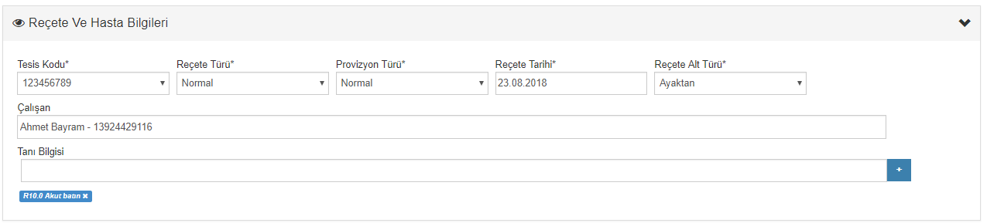

Şekil 1.1
İlk olarak reçete sayfasının 1. Parçasını ASP elementleri ile hazırladım. Buradaki dropdownlistlerin içindeki parametreler veritabanında saklanıyor ve oradan getiriliyor. Çalışan ve Tanı Bilgisi ise autocomplete bir element. Çalışan reçetenin yazıldığı kişi konumunda yer alıyor. Tanı bilgisi ise hastaya konulan teşhislerin neler oldukları. Tanı eklemesi yaparken görüntüde bir faklılık olaması ve eklenen tanıların silinebilmesi için ise Javascript ile altına bir mavi label şeklinde ekleniyor. En son reçeteyi kaydederken burada kalan labellardaki tanı kodları veri tabanına ekleniyor.
18/06 /2018 | Burak ÖZKARA  Sorumlu İşyeri Personeli  İmza-Mühür
MÜHENDİSLİK FAKÜLTESİ
İntra Net Bilgi Sistemleri (Kurum/Kuruluş) |  | Sayfa No:6

1.2) İlaç
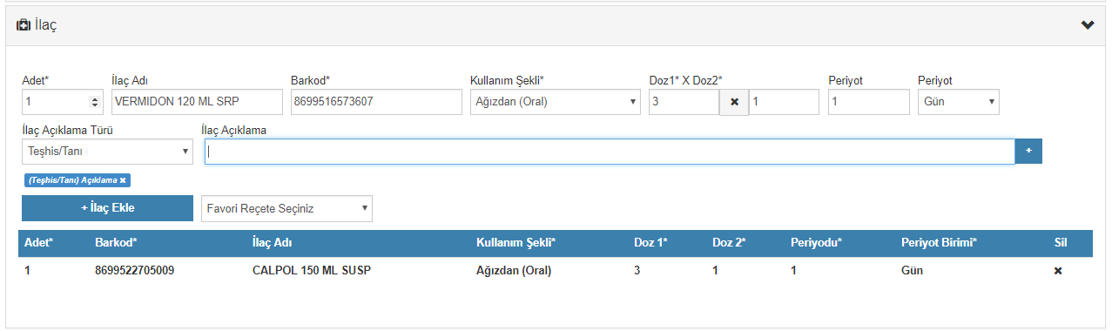

Şekil 1.2
Reçete sayfasının 2. Kısmı olan ilaç kısmında ise reçeteye yazılacak olan ilacın tüm bilgileri buradan dolduruluyor. Burada ayrıca ilac adı ile seçildikten sonra barkod yada barkod yazıldıktan sonra ilaç adı otomatik olarak doldurulmaktadır.Ayrıca yine dropdownlist ler veri tabanından dolduruluyor.

Tanı eklemesi yaparken kullandığım JS label ekleme işlemini burada da yaptım.

Bu kısımda ilacın reçetede olması için aşağıdaki tabloda olması gerekmektedir. Bu tabloda yine JS ile oluşturuluyor.Yine açıklama ve tanıda olduğu gibi silme işlemi de buradan yapılıyor.

Burada ayrıca Favori ilaç listesi de bulunmaktadır. Doktorun önceden oluşturmuş ve kaydetmiş olduğu favori ilaçların hepsi tek seferde reçeteye eklenebilmektedir.
19/06 /2018 | Burak ÖZKARA  Sorumlu İşyeri Personeli  İmza-Mühür
MÜHENDİSLİK FAKÜLTESİ
İntra Net Bilgi Sistemleri (Kurum/Kuruluş) |  | Sayfa No:7

1.3) Reçete Açıklamaları

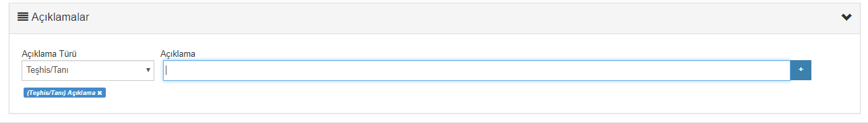

Şekil 1.3

Bu kısım da reçeteye bir açıklama yazmak için kullanılıyor. Burada açıklama türü ve açıklama yazılarak ekleniyor. Yeni JS label yapısını burada da kullandım.

1.4) Kontrol Butonları
Burada hangi butonların gönderileceğine E-Reçete numarasının olup olmamasına göre karar veriliyor. Eğer E-Reçete numarası varsa reçetenin sisteme gönderildiğini ve artık değişiklik yapılamayacağı ifade eder.
Eğer E-Reçete numarası var ise ;

Şekil 1.4.1
Eğer E-Reçete numarası yok ise ;

Şekil 1.4.2

20/06 /2018 | Burak ÖZKARA  Sorumlu İşyeri Personeli  İmza-Mühür
MÜHENDİSLİK FAKÜLTESİ
İntra Net Bilgi Sistemleri (Kurum/Kuruluş) |  | Sayfa No:8
E-Reçete Log Göster : Reçetenin sisteme gönderme ve silme kayıtlarının listelendiği buton
E-Reçete Sil : Reçetenin sistemden silinmesi için kullanılan buton
Açıklama Ekle : E-reçete numarası olan bir reçeteye açıklama eklemek için kullanılan buton
Yazdır : Reçeteyi belli bir taslak halinde yazdırmak için kullanılan buton
Göndermeden Kaydet : Reçeteyi taslak olarak kaydetmek için kullanılan buton
Elektronik İmza ile Gönder : Reçeteyi imzalayıp göndermek için kullanılan buton.

1.4.1) Yazdır
Bu buton ile daha önceden hazırlanmış olan reçete taslağına belirlenmiş alanlar doldurularak çıktıya hazır hale getiriliyor. Öncelikle bu işlemin yapılabilmesi için reçetenin kaydedilmiş olması gerekmektedir.

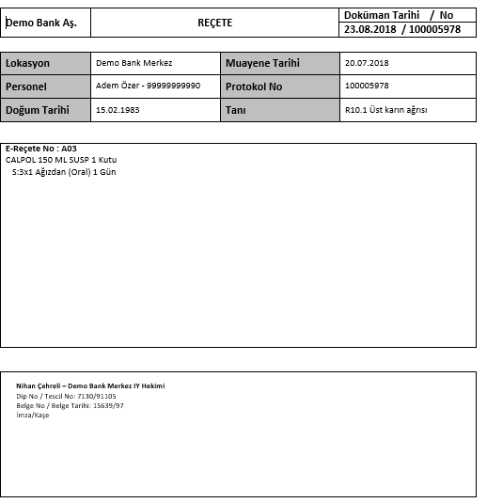

Şekil 1.4.1
20/06 /2018 | Burak ÖZKARA  Sorumlu İşyeri Personeli  İmza-Mühür
MÜHENDİSLİK FAKÜLTESİ
İntra Net Bilgi Sistemleri (Kurum/Kuruluş) |  | Sayfa No:9

1.4.2) Göndermeden Kaydet
Bu buton için Back-End tarafında çalışacak bir fonksiyon yazdım. Fonksiyonun adı Save_Prescription ve hiç parametre almıyor. Bu fonksiyon ile reçete yeni reçeteyi komple kaydediyorum eğer reçetede bir değişiklik yapılmış ise yapılan değişiklikler ile beraber kontrol ediyorum.
Fonksiyon ile neleri yapıyorum.
- Reçete kaydederken yeni bir reçete ise ID ve FormID alınacak ve onlar ile kaydedilecek.
- Reçete Yeni ise reçete için yeni bir form oluşturulacak.
- E-Reçete no var ise değişiklik yapılmayacak
- Çalışan var ise o değiştirilemeyecek
- Düzenleme yaparken Yeni tanı eklenmişse o eklenecek silinen var ise silinecek.
- Düzenleme Yaparken Yeni ilaç eklenmişse o eklenecek silinen var ise silinecek.
- Silinen İlaç ile birlikte onun açıklamaları da silinecek.
- Düzenleme Yaparken Yeni reçete açıklaması eklenmişse o eklenecek silinen var ise silinecek.
- Kaydetme işlemleri T_Recete, T_Recete_Tani, T_Recete_Ilac, T_Recete_Ilac_Aciklama, T_recete_Aciklama olmak üzere 5 farklı tabloya ayrı ayrı kaydedilecek.
21/06 /2018 | Burak ÖZKARA  Sorumlu İşyeri Personeli  İmza-Mühür
MÜHENDİSLİK FAKÜLTESİ
İntra Net Bilgi Sistemleri (Kurum/Kuruluş) |  | Sayfa No:10

1.4.3) Elektronik İmza ile Gönder

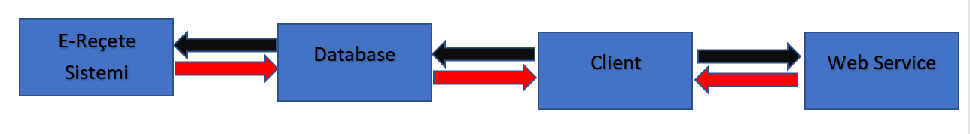

Şekil 1.4.3.1
Bu buton ile öncelikle reçete kaydedilir. Sonrasında xml imzalama ve gönderme işlemleri sırası ile aşağıdaki gibi yapılır.
- Client database den kaydedilmiş reçetenin xml halini alır.
- Bu xml ajax sorgusu ile web service yollanır.
- Client bu aşamada imzalayacak olan kartın pin doğrulamasını yapar.
- Eğer pin doğru ise bir e-imza kartı ile xml imzalanır. Client a döndürülür
- Client imzalı olan xml i tekrar database de ki bir procedure e parametre olarak gönderir.
- Oracle burada reçeteyi E-Reçete Sistemine gönderir.
- Dönen cevap database e kaydedilir.
- Oracle dönen cevabı client e gönderir.
- Client dönen cevabı ekranda gösterir.
Bu aşamalar sırasıyla yapılır. İşlem başarılı olursa eğer bir E-reçete numarası döner.

Ben bu döngüde Client ın yaptığı işlemler yaptım.

22/06 /2018 | Burak ÖZKARA  Sorumlu İşyeri Personeli  İmza-Mühür
MÜHENDİSLİK FAKÜLTESİ
İntra Net Bilgi Sistemleri (Kurum/Kuruluş) |  | Sayfa No:11

1.4.4) E-Reçete Log Göster
E-Reçete Log Göster butonu ile reçetenin sisteme ne zaman gönderildiği ya da ne zaman sistemden silindiğinin datası tutuluyor. Bunları listelemek için bir popup ve içerisine tablo şekilnde listeleme işlemi yaptırdım.
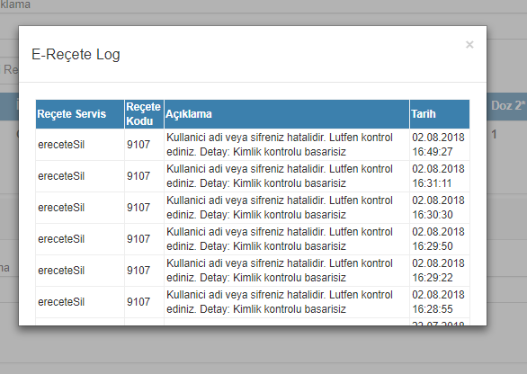

Şekil 1.4.4

1.4.5) Açıklama Ekle
Açıklama Ekle butonu ile E-reçete numarası olan bir reçeteye açıklama girme işlemleri yapılacak.

Şekil 1.4.5.1
25/06 /2018 | Burak ÖZKARA  Sorumlu İşyeri Personeli  İmza-Mühür
MÜHENDİSLİK FAKÜLTESİ
İntra Net Bilgi Sistemleri (Kurum/Kuruluş) |  | Sayfa No:12
- Client açıklamanın xml halini önyüzde oluşturur.
- Bu xml ajax sorgusu ile web service yollanır.
- Client bu aşamada imzalayacak olan kartın pin doğrulamasını yapar.
- Eğer pin doğru ise bir e-imza kartı ile xml imzalanır. Client a döndürülür
- Client imzalı olan xml i tekrar database de ki bir procedure e parametre olarak gönderir.
- Oracle burada reçeteyi E-Reçete Sistemine gönderir.
- Dönen cevap database e kaydedilir.
- Oracle dönen cevabı client e gönderir.
- Client dönen cevabı ekranda gösterir.
Ben bu döngüde Client ın yaptığı işlemler yaptım.

Ayrıca açıkama eklemek için bir popup da hazırladım ki xml buradan hazırlanıyor.
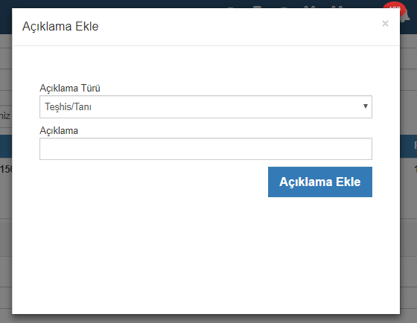

Şekil 1.4.5.2
25/06 /2018 | Burak ÖZKARA  Sorumlu İşyeri Personeli  İmza-Mühür
MÜHENDİSLİK FAKÜLTESİ
İntra Net Bilgi Sistemleri (Kurum/Kuruluş) |  | Sayfa No:13

1.4.6) E-Reçete Sil

Şekil 1.4.3.1
Bu buton ile öncelikle reçete kaydedilir. Sonrasında xml imzalama ve gönderme işlemleri sırası ile aşağıdaki gibi yapılır.
- Client database den reçetenin bilgilerinin olduğu xml alır.
- Bu xml ajax sorgusu ile web service yollanır.
- Client bu aşamada imzalayacak olan kartın pin doğrulamasını yapar.
- Eğer pin doğru ise bir e-imza kartı ile xml imzalanır. Client a döndürülür
- Client imzalı olan xml i tekrar database de ki bir procedure e parametre olarak gönderir.
- Oracle burada silinecek reçeteyi E-Reçete Sistemine gönderir.
- Dönen cevap database e kaydedilir.
- Oracle dönen cevabı client e gönderir.
- Client dönen cevabı ekranda gösterir.
Bu aşamalar sırasıyla yapılır. İşlem başarılı olursa eğer bir E-reçete numarası döner.

Ben bu döngüde Client ın yaptığı işlemler yaptım.

26/06 /2018 | Burak ÖZKARA  Sorumlu İşyeri Personeli  İmza-Mühür
MÜHENDİSLİK FAKÜLTESİ
İntra Net Bilgi Sistemleri (Kurum/Kuruluş) |  | Sayfa No:14

1.5) Reçete Güncelleme

Bu kısımda veri tabanından tüm tablolardaki dataları çekip ön yüzdeki arrayleri dolduran bir fonksiyon yazdım. Bu fonksiyon sayesinde ise Save_Prescription fonksiyonunu kullanırken önceden eklenen dataların neler olduklarını ayırt edebiliyorum. Ayrıca sayfadaki elementlerin, JS label, ve ilaç tablosunun bu datalar ile doldurulması işlemini de bu fonksiyon ile yapıyorum.

1.6) Favori Reçete

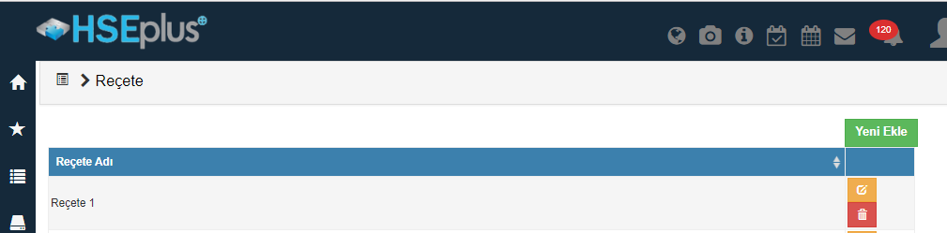

Şekil 1.6.1
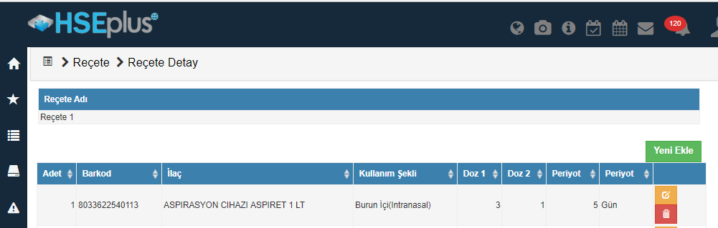

Şekil 1.6.2
27/06 /2018 | Burak ÖZKARA  Sorumlu İşyeri Personeli  İmza-Mühür
MÜHENDİSLİK FAKÜLTESİ
İntra Net Bilgi Sistemleri (Kurum/Kuruluş) |  | Sayfa No:15

1.7) Reçete Sayfası Tam Ekran

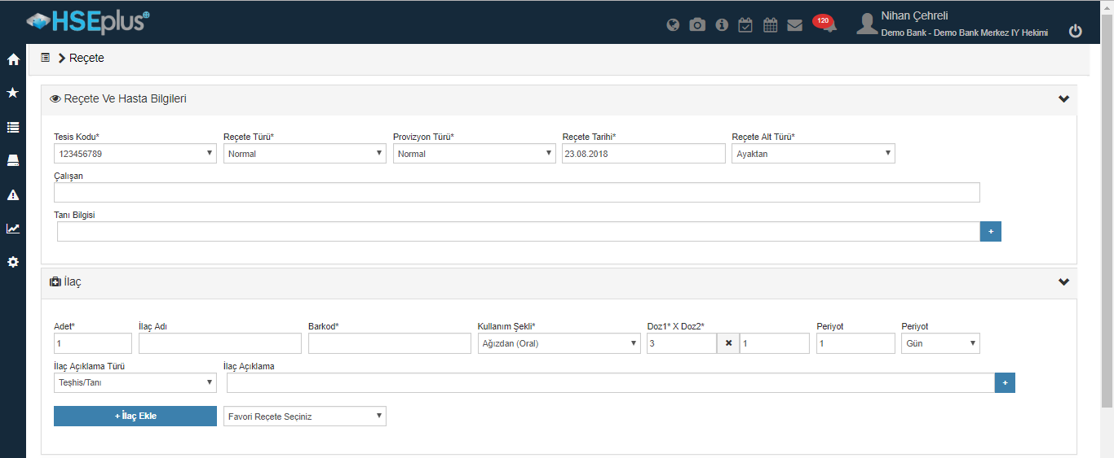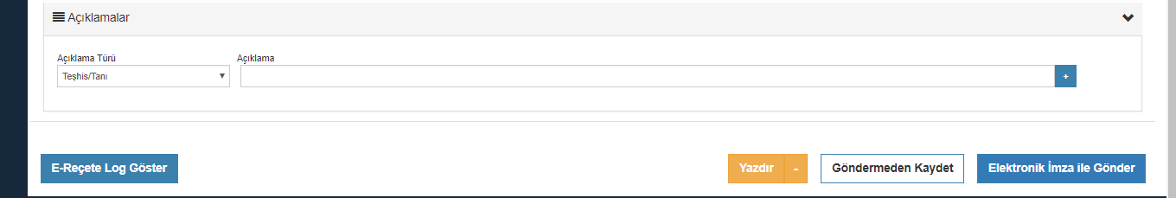

Şekil 1.7
27/06 /2018 | Burak ÖZKARA  Sorumlu İşyeri Personeli  İmza-Mühür
MÜHENDİSLİK FAKÜLTESİ
İntra Net Bilgi Sistemleri (Kurum/Kuruluş) |  | Sayfa No:16

2)MUAYENE EKRANLARI
Muayene ekranları daha önceden yapılmış. Ben bu sayfaları yeni istekleri karşılayacak bir sayfa haline getirdim.

2.1)Tıbbi anamnez
Bu popup da hastanın son 1 yıldaki hastalıkları seçilirken seç ekle şeklindeydi ben çoklu seçim yapılabilir hale getirdim.
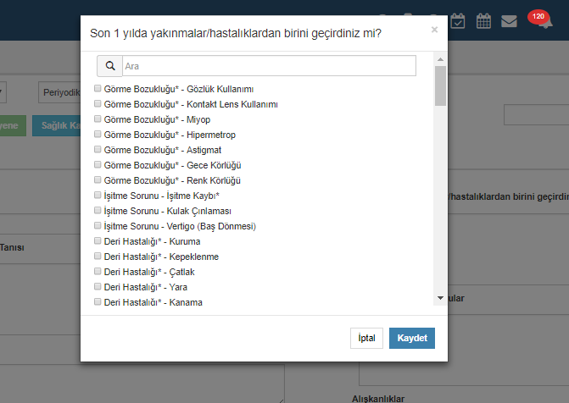

Şekil 2.1

28/06 /2018 | Burak ÖZKARA  Sorumlu İşyeri Personeli  İmza-Mühür
MÜHENDİSLİK FAKÜLTESİ
İntra Net Bilgi Sistemleri (Kurum/Kuruluş) |  | Sayfa No:17

2.2) Tıbbi Anamnez Sorular
Bu popup da eskiden soruyu seçip cevap yazılıp tek tek ekleme yapılıyordu. Ben yine burada da çoklu seçim yapıp hepsini birden ekleme yapılabilir hale getirdim.

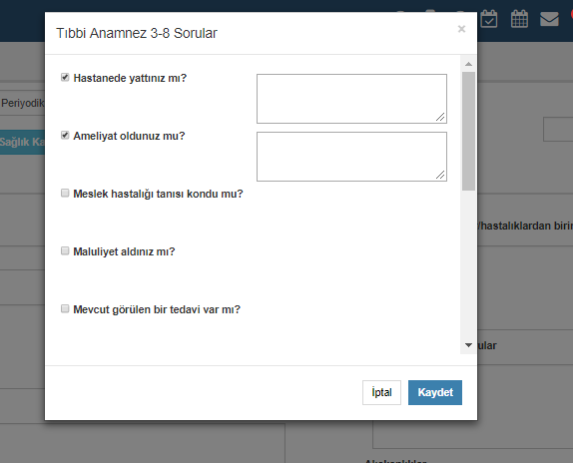

Şekil 2.2
29/06 /2018 | Burak ÖZKARA  Sorumlu İşyeri Personeli  İmza-Mühür
MÜHENDİSLİK FAKÜLTESİ
İntra Net Bilgi Sistemleri (Kurum/Kuruluş) |  | Sayfa No:18

2.3) Karar ve Sonuçlar
Burada bir combobox içinde tüm kararlar checkbox şeklinde bulunuyor biri seçilince aynı grupta olan diğerleri disable oluyordu. Ben burada da aynı grupta olanları bir gruba toplayıp radiobutton haline getirdim. Ayrıca burada da çoklu seçim yapılamıyordu.

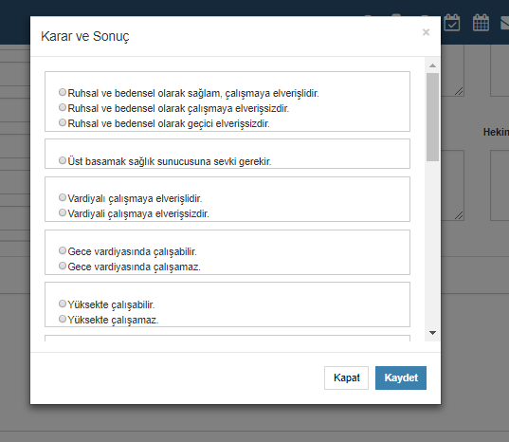

Şekil 2.3
02/07 /2018 | Burak ÖZKARA  Sorumlu İşyeri Personeli  İmza-Mühür
MÜHENDİSLİK FAKÜLTESİ
İntra Net Bilgi Sistemleri (Kurum/Kuruluş) |  | Sayfa No:19

2.4) Fiziki Muayene
Bu popup da yapılan muayene seçilip altına muayene detayları yazılıyordu. Artık yapılan muayenler çoklu seçilip yanlarına detayları yazılabiliyor. Ayrıca doktorun daha önceden bu muayeneler için hazırlamış olduğu favori muayene detayları tek tuşla seçilmiş olanlara eklenebiliyor.

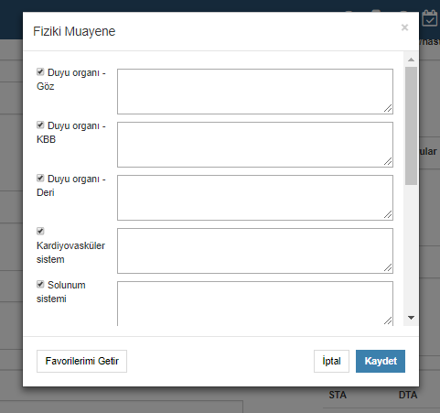

Şekil 2.4
03/07 /2018 | Burak ÖZKARA  Sorumlu İşyeri Personeli  İmza-Mühür
MÜHENDİSLİK FAKÜLTESİ
İntra Net Bilgi Sistemleri (Kurum/Kuruluş) |  | Sayfa No:20

2.5) Tıbbi Tetkikler
Bu popup da muayene sırasında istenilen tetkiklerde önce bir grup seçilip sonra onun altındaki tetkikler tek tek ekleniyordu. Artık gruplar ve alt grup tetkikler birlikte listeleniyor ve çoklu seçim yapılabiliyor.

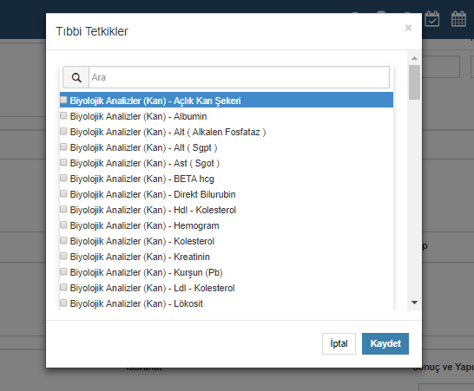

Şekil 2.5
04/07 /2018 | Burak ÖZKARA  Sorumlu İşyeri Personeli  İmza-Mühür
MÜHENDİSLİK FAKÜLTESİ
İntra Net Bilgi Sistemleri (Kurum/Kuruluş) |  | Sayfa No:21

2.6)Reçete Muayenesi
Bu sefer bir düzenleme değil muayene ekranlarına yeni bir muayene sayfası yaptım. Bu sayfanın amacı muayene sırasında yapılan işlem sadece reçete yazmak ise bu muayene türü kullanmak. Bu sayfada ayrıca muayene yapılan kişiye yazılan tüm reçeteler de listeleniyor.

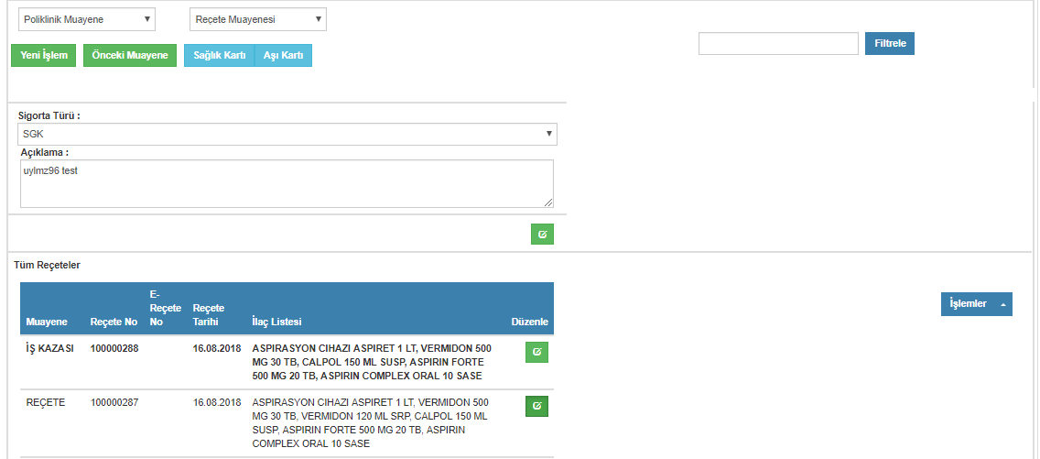

Şekil 2.6
05/07 /2018 | Burak ÖZKARA  Sorumlu İşyeri Personeli  İmza-Mühür
MÜHENDİSLİK FAKÜLTESİ
İntra Net Bilgi Sistemleri (Kurum/Kuruluş) |  | Sayfa No:22

2.7) Tüm Muayenelerin Listelenmesi
Önceden muayenenin türüne göre geçmişe dönük sadece o muayeneler listeleniyordu ve tıklandığında muayene detayları sayfadaki element lere doludruluyordu. Artık tüm muayeneler listeleniyor ve muayeneye tıklandığında o muyanede olması gereken elementler de dinamik olarak oluşturuluyor ve dolduruluyor.
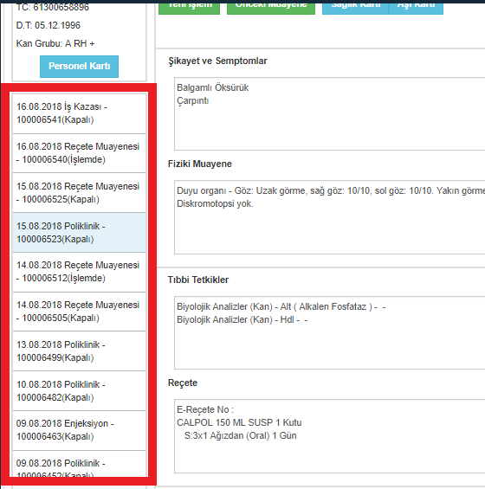

Şekil 2.7
06/07 /2018 | Burak ÖZKARA  Sorumlu İşyeri Personeli  İmza-Mühür
MÜHENDİSLİK FAKÜLTESİ
İntra Net Bilgi Sistemleri (Kurum/Kuruluş) |  | Sayfa No:23

2.8) İstirahat Raporu Çıktısı ve
Muayenede yazılan rapor için ve istenilen tetkiklerin sonuçlarının da listelenebileceği bir çıktı hazırladım.

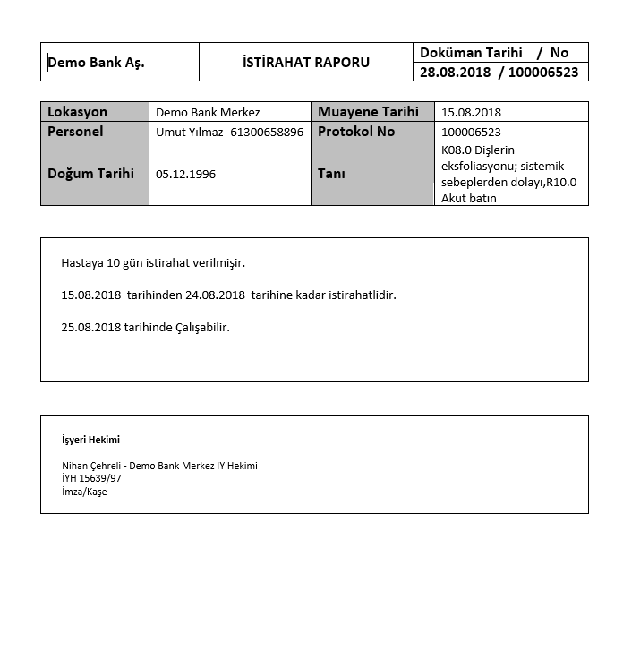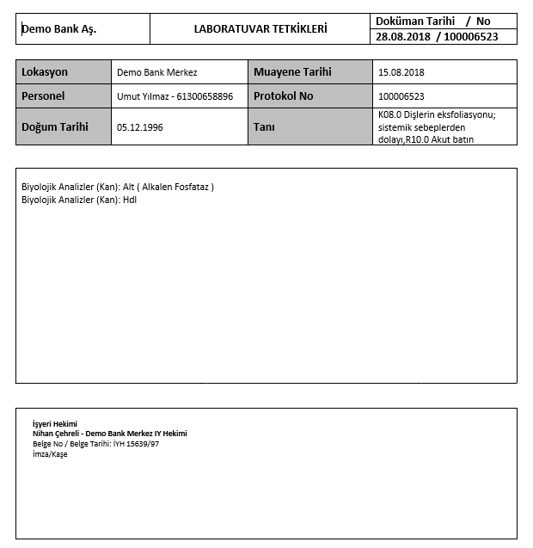

Şekil 2.8.1 Şekil 2.8.2
09/07 /2018 | Burak ÖZKARA  Sorumlu İşyeri Personeli  İmza-Mühür
MÜHENDİSLİK FAKÜLTESİ
İntra Net Bilgi Sistemleri (Kurum/Kuruluş) |  | Sayfa No:24

2.9) Poliklinik Muayene Çıktısı
Poliklinik muayenesinin çıktısını hazırladım.
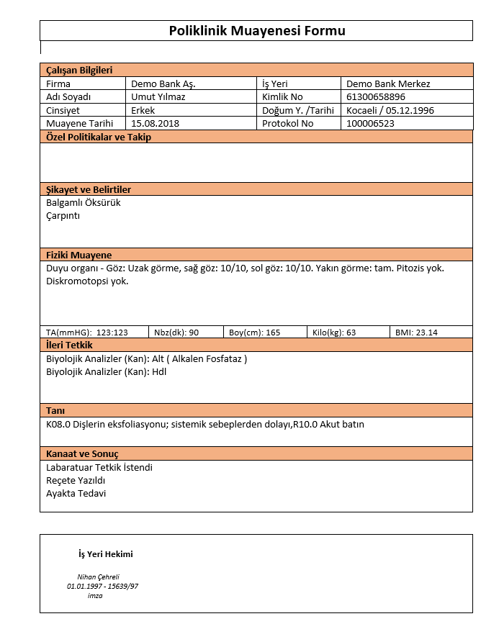
Şekil 2.9
10/07 /2018 | Burak ÖZKARA  Sorumlu İşyeri Personeli  İmza-Mühür
MÜHENDİSLİK FAKÜLTESİ
İntra Net Bilgi Sistemleri (Kurum/Kuruluş) |  | Sayfa No:25

2.10)İşe Giriş Muayenesi Çıktısı
İşe giriş muayene formları için çıktı hazırladım.
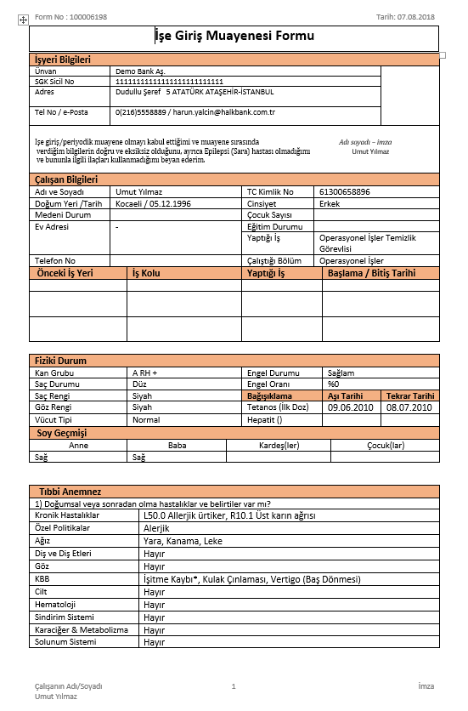

Şekil 2.10.1
11/07 /2018 | Burak ÖZKARA  Sorumlu İşyeri Personeli  İmza-Mühür
MÜHENDİSLİK FAKÜLTESİ
İntra Net Bilgi Sistemleri (Kurum/Kuruluş) |  | Sayfa No:26
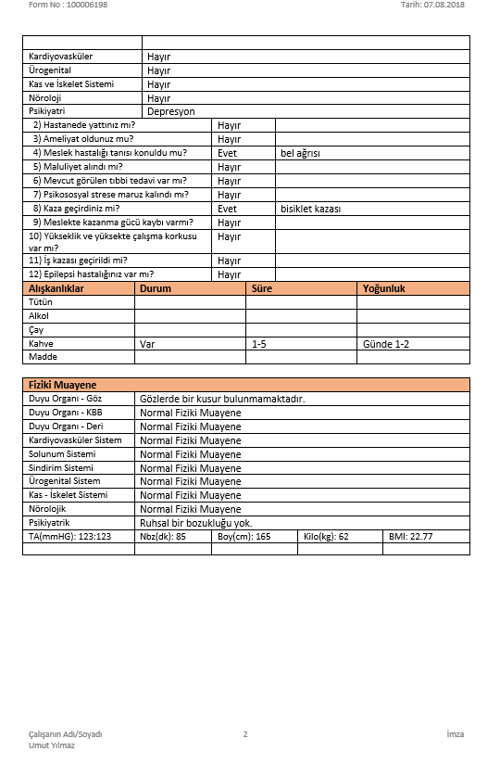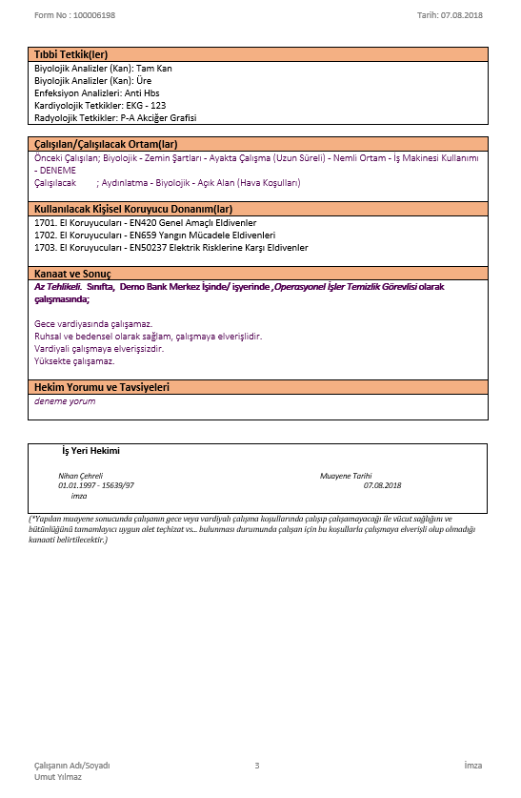

Şekil 2.10.2 Şekil 2.10.3
12/07 /2018 | Burak ÖZKARA  Sorumlu İşyeri Personeli  İmza-Mühür
MÜHENDİSLİK FAKÜLTESİ
İntra Net Bilgi Sistemleri (Kurum/Kuruluş) |  | Sayfa No:27

2.11) Reçetede Kişi Ekleme
Reçete sayfasında bir modifikasyon olarak sonradan aynı sayfada iken tc kontrölü yapıp eğer kişi yok ise ekleme işlemi yapabilen bir popup hazırladım.

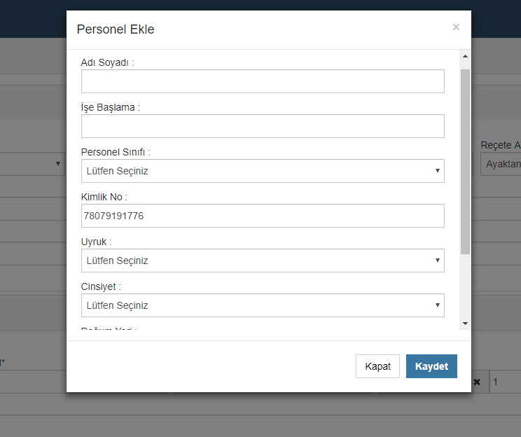

Şekil 2.11

13/07 /2018 | Burak ÖZKARA  Sorumlu İşyeri Personeli  İmza-Mühür

